操作说明
前台页面：huiyuana.yuanzhihang.com 测试账号：17663739421（账号） 123（密码）
后台页面：huiyuana.yuanzhihang.com/admin 测试账号： admin（账号） yuanzhihang@1308（密码）
- 注册
- 后台注册：后台注册需要填写用户姓名、手机号码、登陆密码以及上级用户手机号 码，进行添加注册。
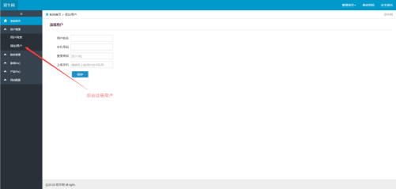

- 前台注册：前台注册需要填写用户手机号、登录密码、以及手机验证码，推荐人手机号码如果没有可以不填写。
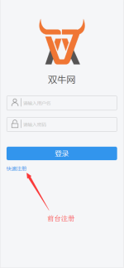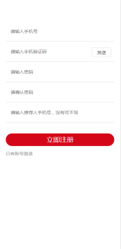

- 登陆
- 前台登陆：
通过提交会员手机号密码登陆到前台页面
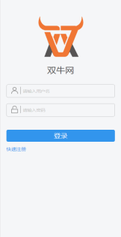
- 后台登陆：
只能由管理员登陆
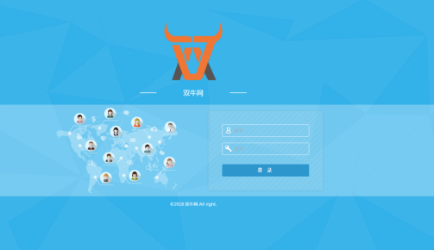
- 账户
- 充值：用户需要通过联系后台管理人员可进行充值
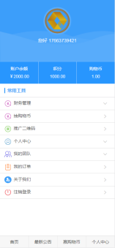
- 金额：通过后台管理人员进行充值，通过积分提现可获取
- 购物币：通过后台管理人员进行充值，参与抽奖活动获得
- 支出：用户通过账户内余额和购物币进行购买商品，并且消费返还积分
- 前台会员
- 登陆可查看自己的账户余额、积分以及购物币数量
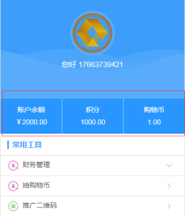
  - 用户可以通过财务管理->申请提现功能，对积分进行提现
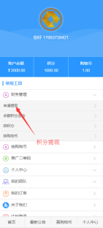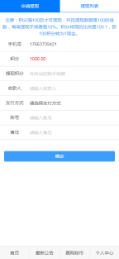
  - 通过财务管理->余额积分变动功能，对账号积分变化进行详细查看
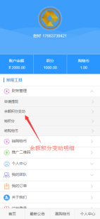
  - 通过财务管理->转积分、转购物币功能，将本账号内的积分或购物币转赠给其他用户（积分转赠只可在上下20层内操作）
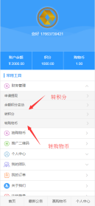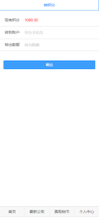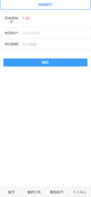
- 可以查看自己的直推会员，新闻公告
  - 可以通过首页的会员中心，和下方的最新公告对直推会员和新闻公告进行查看
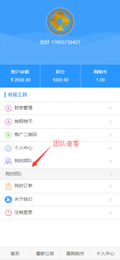
- 可阅览所有上架商品，完成购买后查看订单信息
  - 点击全部商品功能可查看上架全部商品
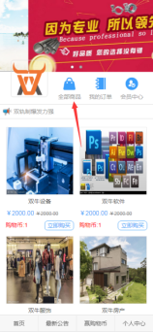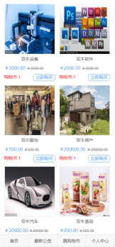
  - 点击商品名称或图片即可查看商品详细内容
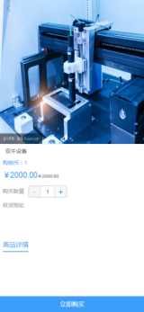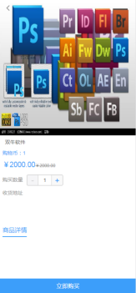
  - 在详细内容中选择购买数量以及收货地址，支付即可
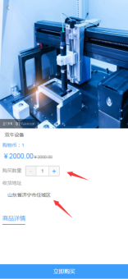
  - 支付成功后可在首页->我的订单或个人中心->我的订单中对其订单进行查看
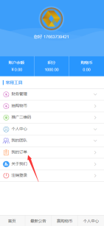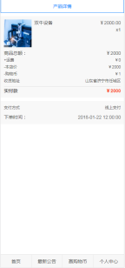
- 可修改账号登陆密码，添加修改收货地址
  - 通过个人中心->管理收货地址可对地址进行添加和修改
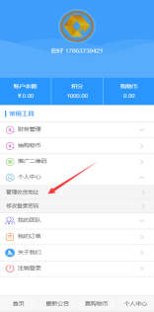
  - 通过个人中心->修改登陆密码可对密码进行修改
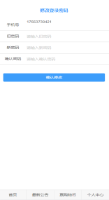

- 可推广二维码
  - 通过个人中心->推广二维码可放入二维码，当用户需要注册时可直接识别二维码跳转到注册界面并自动输入推广人手机号
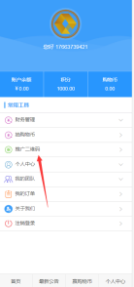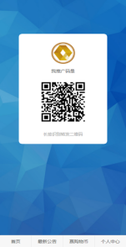

- 购买商品
- 点击商品进行购买，添加商品数量，选择收货地址，支付
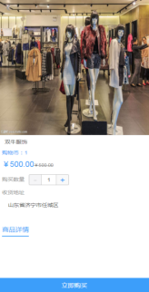
- 每个用户每天只可以购买一次商品

- 后台管理员
- 可添加用户，查看所有用户列表，对用户信息进行编辑
  - 通过用户管理->用户列表对所有用户进行查看
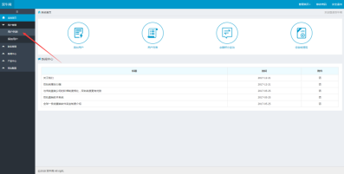
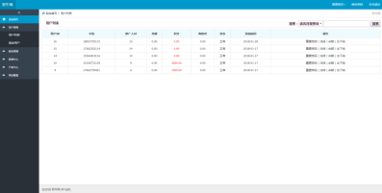
  - 通过用户管理->添加用户可在后台对用户进行添加
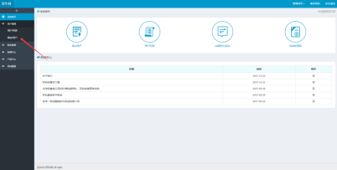
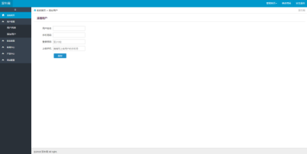
- 给前台用户进行充值（余额、购物币），密码修改，账户冻结等一系列操作
  - 通过用户管理->用户列表对所有用户对其进行操作权限
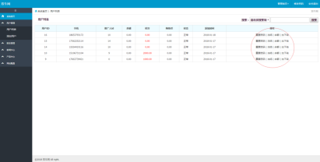

- 可查看用户账户余额，积分变化，变化的方式以及变动时间，但不可以进行修改
  - 通过财务管理->余额变动记录，查看余额积分变动记录
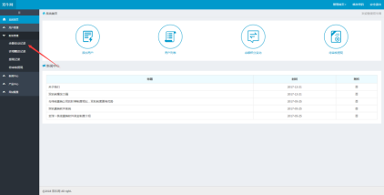
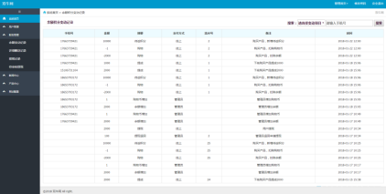
  - 通过财务管理->详细赠送记录，查看用户赠送汇总记录
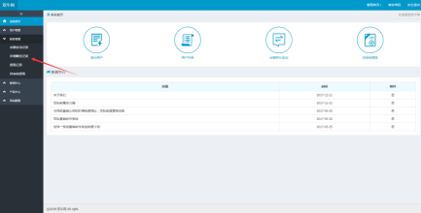
- 可对用户提交的提现申请进行审批，审批通过金额返还申请人账户中（提现手续费、最少积分规则、积分转换现金比例可在系统配置中进行设置）
  - 通过财务管理->待审核提现，对用户提交提现申请进行操作
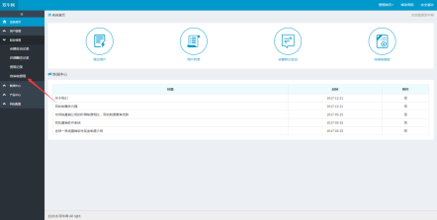
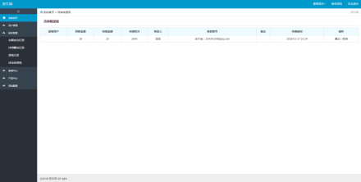
  - 通过财务管理->提现记录，查看用户提现详细记录

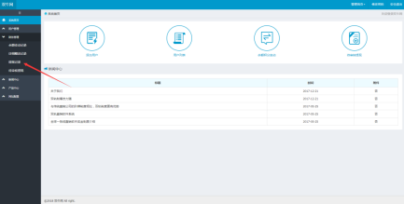
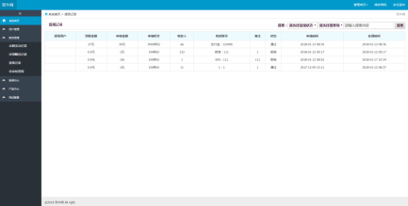
- 可发布公告，并对其进行编辑、删除等操作
  - 通过新闻中心->新闻列表，可查看新闻列表页，对新闻的添加以及修改删除
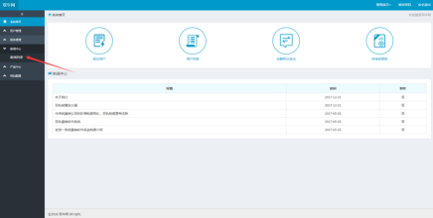
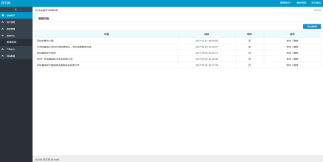
- 可添加商品对其进行发布，对商品详情进行操作，如：商品价格、名称、价格、所需购物币、商品缩略图等
  - 通过产品中心->产品列表，查看以发布的产品名称价格，对其修改和删除
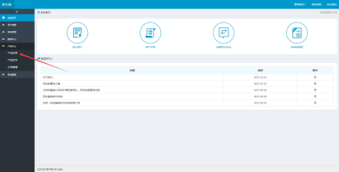
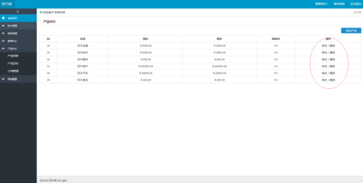
  - 通过产品中心->产品发布，添加新的产品，包括产品详情以及缩略图金额等
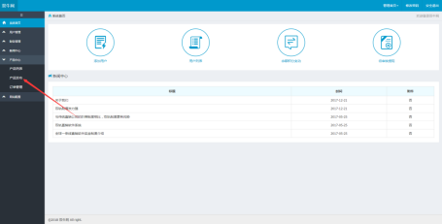
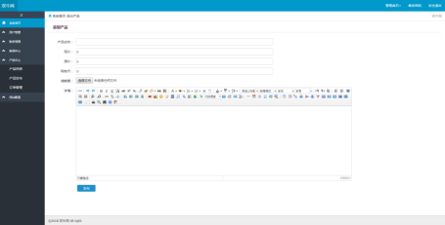
- 有权处理用户订单消息，但无权修改订单信息
  - 通过产品中心->订单管理，可对用户购买的产品订单记录进行查看， 但不能对提交的地址收货人联系方式等进行修改
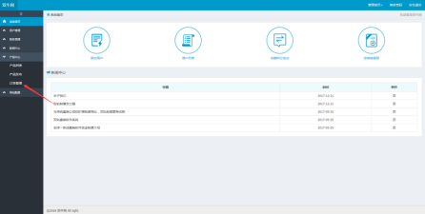
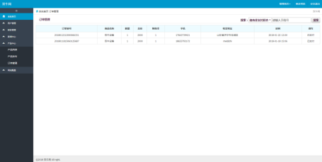
- 可配置前台首页LOGO标题以及首页幻灯片
  - 通过网站配置->网站配置对网站LOGO 名称版权等进行修改（包括对积分的比例设置和抽奖系统的操作）
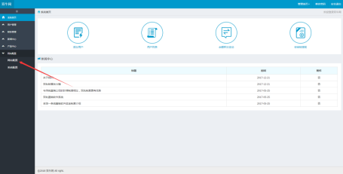
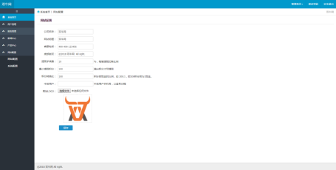
  - 通过网站配置->系统配置对前台首页添加幻灯片
